НА КАТКЕ
Блестят коньки, блестит каток,
Пушистый снег искрится,
Надень коньки свои, дружок,
Попробуй прокатиться.
Пускай тебя, щипнет мороз -
Смотри, не испугайся.
Пусть заморозит он до слез -
Ему не поддавайся!
Не отступай, скользи вперед,
Лети быстрее птицы.
Мороз сердитый отстает
От тех, кто не боится! 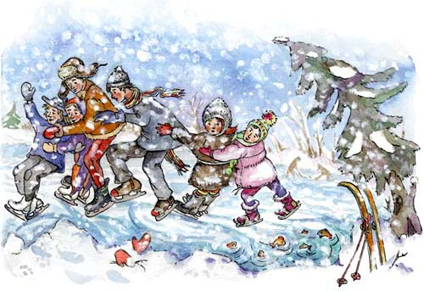

Зима. Легкий мороз и сверкающий белый как бриллиант снег вокруг. Моё любимое время года. Эти 3 месяца зимы я пытаюсь провести интересными и полезными для здоровья. Мне нравиться кататься на коньках. Катание на коньках мне нравится тем, что это не только развлечение, а и потому что это вид спорта, помогающий поддерживать форму. И с недавних пор меня заинтересовал вопрос, почему коньки скользят по льду.
«Почему коньки легко скользят по льду?» Согласитесь, этот вопрос возник не только у меня, но и у других тоже.
Работая над проектом, я попытаюсь прийти к выводу: как коньки скользят по льду.
- Я провела опрос учеников нашего класса:
- Удобно ли кататься на коньках по полу?
- Почему коньки оставляют тонкие следы на льду?
- Почему коньки делают из стали, а не из пластмассы?
На первый вопрос они ответили так:
-- Потому что лед скользкий и очень твердый, а пол не такой твердый и не скользкий.
Но ведь бывает и каменный пол; он скользкий и твердый, а кататься на каменном полу все-таки нельзя. На остальные вопросы они затруднились ответить. В самом деле, почему если встать на коньках даже на гладкое зеркало, то, как ни старайся, ноги с места не сдвинешь, а стоит сделать шаг по шероховатому или сверкающему как зеркало льду - и заскользишь с необыкновенной легкостью?
Я сходила в библиотеку и узнала об истории возникновения коньков:
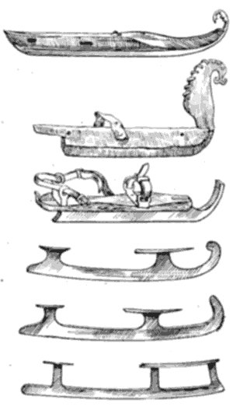

Самое раннее упоминание слова «конек» можно найти в «Англо-нидерландском словаре»
В международный спорт слово «коньки» пришло из русского языка коньки, коньки-бегунки, коньки-горбунки. Передняя часть деревянных коньков была украшена конской головой — отсюда и ласковое название, уменьшительное от слова «конь»: коньки.
Коньки - одно из древнейших изобретений человечества. Вырезанные из дерева либо выточенные из костей животных и прикрепленные к ботинку, коньки позволяли быстро передвигаться по земле, покрытой льдами. В Сибири катались на моржовых клыках, в Китае - на стволах бамбука. . А найденные археологами в Казахстане у Борового озера коньки были сделаны из голенной кости лошади. В Лондонском музее хранится подобный конек - длинная отточенная кость с прорезью для шнурка.
В 1892 году норвежец X. Гаген предложил новые коньки, состоящий из стальной трубки и вставленного в нее стального полоза. Но в современном виде коньки состоят из ботинка и лезвия, которое крепится к ботинку шурупами.
Сейчас современные коньки так и манят встать на них? А поеду ли , не упаду?

И тут я решила встать на коньки и проехаться по льду. Когда явстала на коньки я заметила, что их острые лезвия оставляют на льду очень узкие следы, во много раз меньшие, чем подошва ботинок. От чего это происходит? Чем меньше площадь следа, тем сильнее я давлю на лёд, сжимая его и тем скорее он плавится под моим весом.

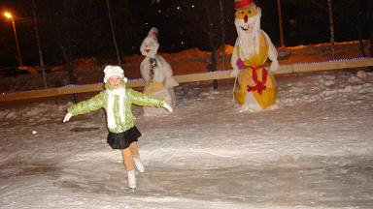

Когда я посмотрела на след, то увидела тончайшую плёнку воды, оказывается, она действует как смазка и уменьшает трение коньков о лёд. Поэтому коньки так легко скользят!
И я решила узнать, почему коньки делают из стали. Сталь не только прочная, но и очень хорошо проводит тепло. Когда мы давим коньками на лёд, то лезвие коньков нагревается и передаёт тепло образовавшейся воде и она замерзает. Это происходит в короткое мгновение. Белый снег за коньками это замёрзшая полоска воды.
Наблюдая за опытами, я пришла к выводу, что
- От сильного давления лёд под коньком превращается в жидкую воду, которая работает как смазка для конька. По этой смазке он и скользит. Воды образуется, конечно, тонюсенький слой, и она мгновенно снова замерзает, как только конёк с неё съезжает. Но её вполне хватает для лёгкого и красивого скольжения.
- Видите, как странно: кажется, что человек на коньках скользит по льду. А на самом-то деле он скользит по воде!

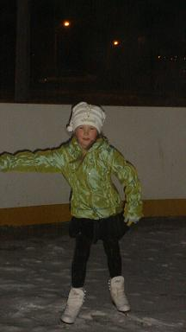

Я пришла на каток и громко сказала:
"Сейчас покажу, как надо летать!"
А сама даже во сне не летала
И тут ,одев крылья, упала опять.
Но я полечу, полечу , это точно.
Ведь я научиться кататься хочу.
И я полечу, полечу вместе с вами,
 Ведь я быть здоровой и бодрой хочу

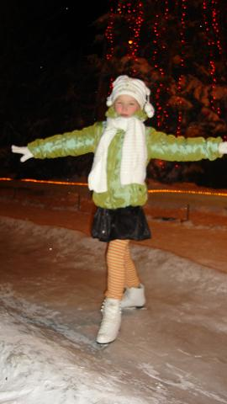

Цель данного проекта
Путём исследовательской работы, узнать почему коньки скользят по льду.

Задачи проекта
1.Выяснить свойства льда.
2 Установить простейшие причинно-следственные связи.
3.Развивать творческую и познавательную деятельность.
4 Укрепление здоровья « В здоровом теле здоровый дух»

Этапы работы над проектом:
- подготовительный (поход в библиотеку, опрос среди одноклассников)
- исследовательский (провести опыты)
- заключительный (вывод, составление презентации)
